СЕМИНАР

На тему: «Вариативные изобразительные технологии, как средство развития художественно-творческих способностей детей»

Воскресенск 2011
«Вариативные художественно-изобразительные техники и их использование в работе с дошкольниками»

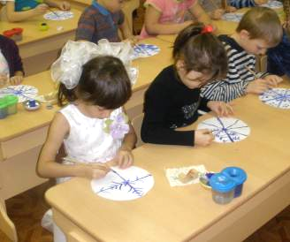
Дошкольное детство – очень важный период в жизни детей. Именно в этом возрасте каждый ребенок представляет собой маленького исследователя, с радостью и удивлением открывающего для себя незнакомый и удивительный окружающий мир. Чем разнообразнее детская деятельность, тем успешнее идет разностороннее развитие ребенка, реализуются его потенциальные возможности и первые проявления творчества. Вот почему одним из наиболее близких и доступных видов работы с детьми в детском саду является изобразительная деятельность.
На мой взгляд, для полноценного развития детей в изобразительной деятельности необходимо целенаправленное руководство рисованием. Для этого в первую очередь надо превратить обучение основам изобразительной деятельности в осознанное и интересное для ребенка дело.
Но говорить об эффективности воздействия можно лишь тогда, когда ребенок уже способен отображать свои впечатления, представления, передавать свое отношение ко всему, что его интересует, волнует, занимает в окружающем мире. И тогда способ для создания художественно выразительного образа он уже выбирает в соответствии с тем, что умеет, какие навыки приобрел. Но что примечательно: часто эти умения не удовлетворяют его, и как следствие, пропадает интерес к изобразительному искусству, наблюдается низкий уровень проявления творчества.
В чем кроется причина? Прежде всего, в том, что ребенок недостаточно владеет основами изобразительной грамоты. Именно теми навыками, что дают определенную изобразительную свободу.
В практике работы с дошкольниками мною применяются классические и неклассические техники рисования. Классическими принято называть техники, которые определены в соответствии с используемым материалом (карандаши, фломастеры, гуашь, акварель и др.), способствующие решению программных задач. Неклассические техники связаны с использованием различных нетрадиционных для рисования материалов и инструментов (расчески, трубочки, печатки, мыло, соль, манка и др.). Применение неклассических техник также стало уже традиционным явлением в воспитательно-образовательной работе с дошкольниками. Это связано, прежде всего, с быстротой получаемого результата и высоким эмоциональным эффектом, повышающим интерес детей к рисованию и удовлетворение от работы.
Однако уже в ходе работы по развитию навыков изобразительной деятельности выявилась проблема: использование нетрадиционной техники в изодеятельности постепенно становится самоцелью и заменяет процесс обучения детей основным техникам рисования. Почему? Потому, что у ребенка постепенно формируется некий изобразительный стереотип. Он приводит к тому, что данную технику, в частности монотипию, ребенок начинает соотносить теперь только с одним изображением – бабочкой. Дальше этого образа он уже ничего не видит.
Также не совсем верно связывать неклассические техники с желанием достигнуть эффекта. Важно показать ребенку, что техника, хотя и имеет большое значение в создании рисунка, все же выступает в качестве «вспомогательного кирпичика» в построении образа.
Нетрадиционные техники – это лишь толчок к развитию воображения, творчества, проявлению самостоятельности, инициативы, выражения индивидуальности.

Задачи и этапы работы по ознакомлению детей с вариативными художественно-изобразительным техниками

Изучив работы различных авторов:
И.А. Лыковой - «Методическое пособие для специалистов дошкольных образовательных учреждений»;
Т.Н. Дороновой - «Природа, искусство и изобразительная деятельность детей»;
Р.Г. Казаковой «Изобразительная деятельность в детском саду» мы нашли очень много интересных идей и поставили перед собой следующие задачи:
- сформировать у детей технические навыки рисования, на занятиях по изобразительной деятельности, в соответствии с программными задачами (начиная с младшего возраста);
- познакомить детей с вариативными возможностями традиционных по применению материалов и инструментов, таких как карандаши, фломастеры, гуашь, акварель, пастель, др. на занятиях по изодеятельности (средний и старший возраст);
- познакомить детей с различными нетрадиционными техниками рисования в свободное от занятий время (младший и старший возраст);
- научить создавать свой неповторимый образ, используя различные техники рисования.
Использование вариативных художественно-изобразительных техник в воспитательно-образовательной работе с дошкольниками было решено строить поэтапно:
На первом этапе для формирования у детей дошкольного возраста технических навыков успешно использовалась методика ознакомления детей с изобразительной деятельностью И.А. Лыковой. В соответствии с программными задачами дети на разных возрастных группах овладевали техническими навыками и умениями, необходимыми для развития изобразительной деятельности.
На втором этапе на занятиях по изодеятельности целесообразно расширять представления детей о возможностях традиционных для рисования материалов и инструментов, варианты работы с которыми также интересны детям.
Наблюдая за тем, как дошкольники используют карандаши, убеждаешься, что действия с ними у детей достаточно примитивны. Поэтому получаемые изображения не оставляют эстетического впечатления. Однако именно традиционный материал незаменим в процессе обучения основам изобразительной грамоты.
Третий этап непосредственно связан со знакомством детей с нетрадиционными техниками рисования. Выявленная проблема по применению нетрадиционных техник рисования заставила пересмотреть подход к их использованию в работе с детьми. Прежде всего, я отказалась применять их на занятиях по изобразительной деятельности и перенесла в совместную деятельность в свободное от занятий время. Необычное начало работы, применение игровых приемов – все это помогает не допустить в детскую изобразительную деятельность однообразие и скуку.
Знакомить детей с нетрадиционными техниками рисования лучше с рисования пальчиками – это самый простой способ получения изображения. В младшем возрасте многие малыши только учатся владеть художественными инструментами, и поэтому им легче контролировать движения собственного пальчика, чем карандаша или кисочки. Этот способ рисования обеспечивает ребенку свободу действий.
На четвертом этапе, по мере того как дети на занятиях по рисованию овладевают техническими навыками рисования, осваивают свойства материалов и инструментов, стараемся подвести их к осознанному выбору техники для создания своего образа. Здесь очень важным моментом является то, что ребенок проявляет самостоятельность, получает возможность рисовать такой техникой, которая ему больше понравилась. Это способствует развитию его творчества. Очень важно, чтобы овладение техническими навыками и умениями позволяло детям изображать мир во всем его многообразии.

Вариативные приемы работы с классическими изобразительными материалами

Одной из задач, предусмотренных «Программой воспитания и обучения в детском саду» под ред. М.А. Васильевой в разделе изобразительная деятельность, является задача по формированию у детей навыков работы с такими изобразительными материалами, как карандаши, фломастеры, восковые мелки. Их ценность в том, что просто незаменимы в процессе обучения основам изобразительной грамоты.
Поэтому очень важно, чтобы педагог показал различные приемы работы с этими простыми материалами.
Доступность использования вариативных приемов в работе с классическими материалами определяется возрастными особенностями дошкольников.
Штриховка.
Возраст: любой.
Средства выразительности: линия, пятно, цвет.
Материалы: мягкие цветные карандаши, бумага.
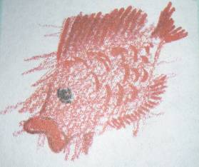
С помощью штриха можно рассказать о характере предмета, о свойствах материала передать не только легкость, мягкость, плавность, но и тяжесть, мрачность, остроту, агрессивность и, самое главное, раскрыть образ героя, его отношение к окружающему. Также рисование штрихом очень хорошо подготавливает руку к письму. Это не сложный и довольно выразительный метод рисования, позволяющий передать характерные особенности предметов с помощью различных видов штриховки:
1.Бесформенная штриховка, способ получения изображения: ребенок выполняет штрихи в свободном направлении, накладывая их плотно друг к другу. Результаты бесформенной штриховки в последствии дорисовываются до образа. Первый опыт такого преобразования пятна в образ мы решали с детьми совместно. Данным приемом дети рисовали на тему «Рыбки».
2.Вертикальная штриховка, ребенок выполняет штрихи в вертикальном направлении, плотно прижимая штрих к штриху. Выполняя вертикальную штриховку разными по цвету карандашами можно увидеть, как один цвет переходит в другой. Тема для рисования «Северное сияние».
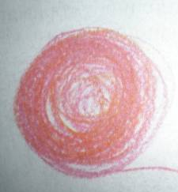
3.Диагональная штриховка, дети выполняли работы на тему «Дождик», «Горы».
4. Горизонтальная штриховка, более сложный вид, так как требует в процессе рисования изменения привычного положения руки. Темы для рисования «Ленточка», «Дорожки».
5. Формообразующая штриховка, наиболее сложный вид, так как в процессе рисования должна получиться некая форма изображаемого предмета. Детям предлагались следующие темы «Клубок», «Крона дерева», «Вазочка».
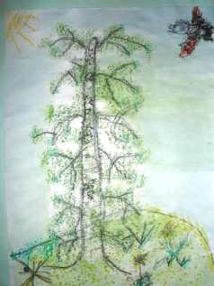
Комбинирование цветных карандашей и акварель.
Возраст: от пяти лет.
Средства выразительности: линия, фактура, цвет.
Материалы: цветные карандаши, акварель, бумага.
Способы получения изображения: ребенок карандашом передает фактуру изображаемых предметов, затем слегка покрывает лист акварелью. Данный прием дети использовали в рисунках на тему «Ранняя весна», «Березка».
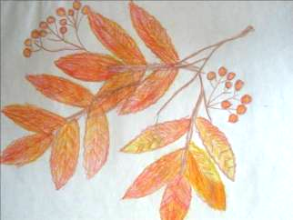
Комбинирование цветных карандашей и восковых мелков.

Возраст: любой.
Средства выразительности: линия, фактура, цвет.
Материалы: цветные карандаши, восковые мелки, бумага.
Способы получения изображения: ребенок создает изображение восковыми мелками, цветные карандаши выступают как дополнительная техника, например, чтобы заштриховать оставшуюся часть листка. Темы для рисования «Лесной пейзаж», «Прилет птиц» и др.
Рисование фломастерами и водой.
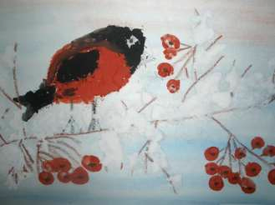
Возраст: с четырех лет
Средства выразительности: линия, пятно, цвет.
Материалы: цветные фломастеры, мисочки с водой, кисти, бумага.
Способы получения изображения: ребенок заполняет лист бумаги штрихами, подбирая цвет в соответствии с темой. Далее чистой кисточкой по бумаге разбрызгивает воду. Получаются выбеленные участки. Согласно теме, это могут быть «цветы», «снежинки», др.
Рисование фломастерами и цветными карандашами.
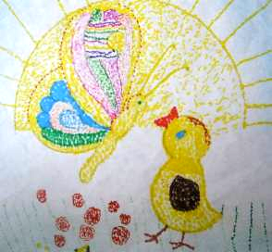
Возраст: с четырех лет
Средства выразительности: линия, пятно, цвет, фактура.
Материалы: цветные фломастеры, цветные карандаши, бумага.
Варианты использования материалов:
- Ребенок цветными карандашами штриховкой заполняет силуэт предмета, с помощью фломастера выделяет значимые детали. Такой прием удобен в изображении животных.
- Ребенок выполняет фон цветными карандашами, а детали предмета либо одними фломастерами, либо в комбинации с карандашами. Так можно изображать пейзажи, натюрморты.
- Ребенок делит лист на сегменты, каждый сегмент заполняется разными материалами. Данный прием мы использовали с детьми для создания декоративных композиций.
Опыт работы показал, применение данных приемов доставляет детям истинную радость, если оно строиться с учетом специфики деятельности и возраста детей. Усвоив различные виды техники, дети смело берутся за художественные материалы, малышей не пугает их многообразие и перспектива самостоятельного выбора. Дети готовы многократно повторить то или иное действие, как бы демонстрируя свой успех, и радуются, привлекая внимание взрослого к своим достижениям.

Виды и техники нетрадиционного рисования, используемые в работе с детьми

Сегодня есть выбор вариантов художественного дошкольного образования, и определяется он наличием вариативных, дополнительных, альтернативных, авторских программно-методических материалов, которые недостаточно обоснованы и требуют теоретической и экспериментальной проверки в конкретных условиях дошкольных образовательных учреждений.
Доступность использования нетрадиционных техник определяется возрастными особенностями дошкольников.
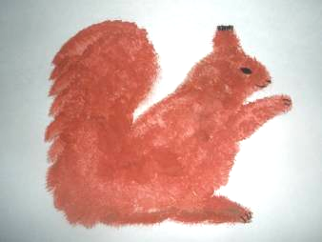
Тычок жесткой полусухой кистью.
Возраст: любой.
Средства выразительности: фактурность окраски, цвет.
Материалы: жесткая кисть, гуашь, бумага любого цвета и формата или силуэт животного.
Способ получения изображения: ребенок опускает в гуашь кисть и ударяет ею по бумаге, держа вертикально. При этом кисть в воду не опускать. Таким образом заполняется весь лист, контур, шаблон. Получается имитация фактурности пушистой или колючей поверхности.
Используя данный прием, дети рисовали персонажи «Воробьишко» М. Горького, «Белка» (после посещения краеведческого музея) и др.
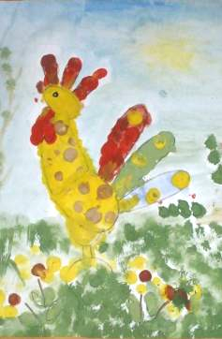
«Пальцевая живопись».
Возраст: от двух лет.
Средства выразительности: пятно, точка, короткая линия, цвет.
Материалы: мисочки с гуашью, плотная бумага, небольшие листы, салфетки.
Способ получения изображения: обучение пальчиковому рисованию идет в несколько этапов.
Вначале дети рисуют одним пальчиком, затем несколькими. На этом этапе происходит знакомство с цветом, формой, ритмом и положением в пространстве. Мы украшаем бабочек, рыбок, предметы декоративного искусства такими элементами, как точки, мазки, спирали. На втором этапе дети учатся смешивать краски. Каждый пальчик обмакивают в разные краски и накладывают цвета на цвет. В результате смешивания цветов дети добиваются нужного оттенка. Например, с детьми средней группы мы рисовали «пушистого мишку». К подготовительной группе дети уже свободно владеют «пальчиковой техникой» и сами придумывают темы для рисования, используя в сюжете, такие приемы как тычок, мазок, смешивание красок.

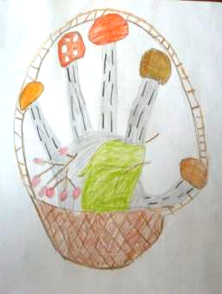
Рисование ладошкой.
Возраст: от двух лет.
Средства выразительности: пятно, цвет, фантастический силуэт.
Материалы: широкие блюдечки с гуашью, кисть, плотная бумага любого цвета, листы большого формата, салфетки.
Способ получения изображения: ребенок опускает в гуашь ладошку или окрашивает ее с помощью кисточки (с пяти лет). И делает отпечаток на бумаге. Рисуют и правой и левой руками, окрашенными разными цветами.
Данный прием использовался при рисовании на тему «Грибы», «Осьминожки», «Петушок» и др.
Оттиск пробкой.
Возраст: от трех лет.
Средства выразительности: пятно, фактура, цвет.
Материалы: мисочка либо пластмассовая коробочка, в которую вложена штемпельная подушка их тонкого поролона, пропитанного гуашью, плотная бумага любого цвета и размера, печатки из пробки.
Способ получения изображения: ребенок прижимает пробку к штемпельной подушке с краской и наносит оттиск на бумагу. Для получения другого цвета меняется и мисочка и пробка.
Данная техника успешно применялась как в декоративном рисовании на темы «Укрась платочек для куклы», «Сердечки», «Новогодние украшения» и др.
Проступающий рисунок.
Возраст: от четырех лет.
Средства выразительности: цвет, линия, пятно, фактура.
Материалы: восковые мелки, плотная белая бумага, акварель, кисти.
Способ получения изображения: ребенок рисует восковыми мелками на белой бумаге. Затем закрашивает лист акварелью в один или несколько цветов.
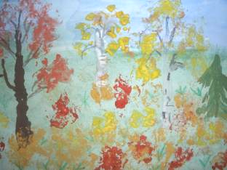
Данной техникой были созданы рисунки по темам «Осень листья разбросала», «Зимушка-зима», «Салют над городом» и др.

Оттиск салфеткой.
Возраст: от четырех лет.
Средства выразительности: пятно, фактура, цвет.
Материалы: блюдце либо пластиковая коробочка, в которую вложена штемпельная подушка из тонкого поролона, пропитанного гуашью, плотная бумага любого цвета и размера, салфетка.
Способ получения изображения: ребенок прижимает салфетку, сложенную в комок к штемпельной подушке с краской и наносит оттиск на бумагу. Чтобы получить другой цвет, меняются и блюдце и салфетка.
Использовать эту технику лучше при создании образов природы «Зелень деревьев», «Тучки», «Лужицы кругом» и др.
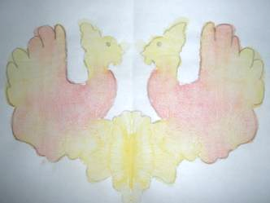
Монотипия предметная.
Возраст: от пяти лет.
Средства выразительности: пятно, цвет, симметрия.
Материалы: плотная бумага любого цвета, кисти, гуашь или акварель.
Способ получения изображения: ребенок складывает лист пополам и на одной половине рисует половину изображаемого предмета. После рисования каждой части предмета, пока не высохла краска, снова лист, складывается пополам для получения отпечатка. Темы для использования техники были следующие «Бабочки», «Жучки», «Листочек» и др.
Монотипия пейзажная.
Возраст: от шести лет.
Средства выразительности: пятно, тон, вертикальная симметрия, изображение пространства в композиции.
Материалы: бумага, кисти, гуашь либо акварель.
Способ получения изображения: ребенок складывает лист пополам. На одной половине листа рисуется пейзаж, на другой получается его отражение в озере, реке (отпечаток). Пейзаж выполняется быстро, чтобы краски не успели высохнуть. Исходный рисунок, после того как с него сделан оттиск, оживляется красками, чтобы он сильнее отличался от отпечатка.
Данной техникой мы рисовали с детьми пейзажи на тему «Пейзаж у озера».
Набрызг.
Возраст: от пяти лет.
Средства выразительности: точка, фактура.
Материалы: бумага, гуашь, жесткая кисть, зубочистка.
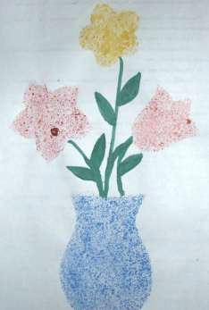
Способ получения изображения: ребенок набирает краску на кисть и стряхивает ее на бумагу, проводя зубочисткой по щетинкам кисти. Брызги полетят на бумагу. Темы для рисования могут быть следующие: «Салфетка для мамы», «Закружилась осень золотая», «Снегопад», «Звездное небо». Разбрызгивание капель возможно и с помощью зубной щетки и стеки.
Кляксография.
Возраст: от пяти лет.
Средство выразительности: пятно.
Материалы: бумага, тушь или жидко разведенная гуашь в мисочке, широкая кисть.
Способ получения изображения: ребенок набирает на кисть краску и капает на бумагу. В результате получаются пятна в произвольном порядке. Можно накрыть другим листом и прижать (или согнуть исходный лист пополам, предварительно нанеся краску только на одну половину листа). Далее лист снимается, изображение рассматривается, определяется, на что похоже. Недостающие детали дорисовываются.
Разновидности кляксографии:
- «раздувалки» (пятно на листке бумаги раздувается трубочкой);
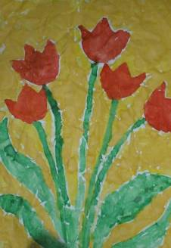
- рисование с помощью ниток, ребенок опускает в краску нитку, отжимает ее. Затем на листе бумаги выкладывает из нитки изображение, оставляя один конец свободным. После этого накладывает другой лист, прижимает, придерживая рукой, и вытягивает нитку за кончик. Недостающие детали дорисовываются.

Рисование по мятой бумаге.
Возраст: с четырех лет.
Средства выразительности: цвет, фактура, линия.
Материалы: мятая бумага, гуашь, кисть.
Способ получения изображения: ребенок предварительно сминает лист бумаги, затем слегка разглаживает ее и кистью наносит изображение прямо по изгибам. Рисунок получается несколько объемным, как бы выступает. Данной техникой были созданы изображения по следующим темам «Цветы для любимой мамочки», «Фрукты в вазе», «Весной и березка ожила» и др.
Рисование по мокрой бумаге.
Возраст: от пяти лет.
Средства выразительности: пятно, фактурность, цвет.
Материалы: широкая мисочка с водой, бумага, краски акварель, кисть.
Способ получения изображения: ребенок смачивает лист чистой водой, а потом кистью наносит изображение. Оно получается как бы размытое под дождем или в тумане. Если нужно прорисовать детали, то немного надо подождать, пока рисунок высохнет, или набирать на кисть густую краску. Темы для рисования были следующие «Фрукты», «Гроздь рябины», «Зачарованный лес» и др.

Разновидности рисования по - сырому:
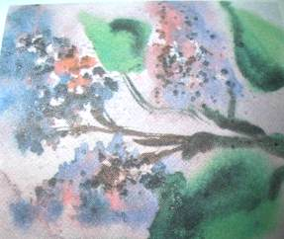
- рисование с помощью расчески, ребенок выполняет фон, по влажному фону наносит изображение деревьев, кустов, домов и др. Затем лист располагают вертикально, чтобы краски постепенно стекали. После чего для четкого прорисовывания деталей ребенок располагает лист горизонтально, и пока лист еще влажный, проводит по нему металлической расческой. Зубчики расчески оставляют следы, имитируя капли дождя. Дети рисовали на тему «Дождь».
- рисование с помощью каменной соли, на влажный лист ребенок наносит акварельные краски в любой колористической гамме. Затем посыпает лист бумаги крупной солью, которая впитывает части краски, образуя множество выбеленных пятнышек. Дети рисовали на тему «Снежные горы».
- рисование с помощью манки, на влажный лист ребенок посыпает манкой. Затем наносит краски акварель на места, посыпанные манкой. Сначала манка прилипает к кисточке. Дети рисовали на тему «Гроздья сирени».
- рисование с помощью пищевых красителей, на влажный фон ребенок хаотично или целенаправленно рассыпает красители, которые моментально растворяются, образуя красивые цветовые пятна. Дети рисовали на тему «Цветы на лугу».
Таким образом, в практике обучения детей изобразительной деятельности были использованы разнообразные вариативные художественно-изобразительные техники.
Однако, прежде всего, работа должна строиться с овладения детьми техническими навыками рисования, как одной из составляющих изобразительной грамоты. Дети должны освоить свойства материалов и инструментов, и только затем необходимо подводить их к осознанному выбору техники для создания своего образа, будь она традиционной или нетрадиционной.

